Medieninformation

Dorner Show 2023
Eine Tanzschule stellt sich vor
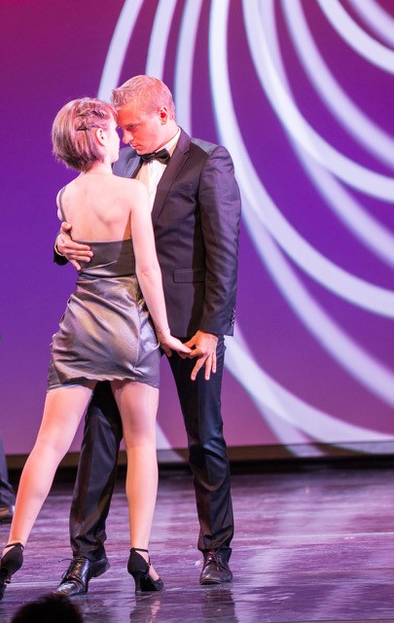
Mit viel Elan und Begeisterung zeigen die Tanzschüler der Tanzschule Dorner ihr Talent.
Die rhythmische Stimmung, die bereits Tage vor der Show in der Luft liegt, bringt ein Programm von großer Vielfalt. Die Zuseher dürfen sich auf eine spektakuläre Performance der Tänzer:innen freuen, die allesamt ihr gewandtes und wendiges Know-How in der Tanzschule Dorner erlernt haben.

Die Bandbreite der Perfomances ist groß. Geboten werden spritzige und lustige Aufführungen. Das Tanzprogramm ist breit gefächert: Hiphop, Ballett und Step, American Line Dance, Boogie sowie die klassischen Standardtänze und lateinamerikanische Rhythmen wie Tango oder Paso Doble und vieles mehr. Nicht nur die ganz Kleinen werden uns mit ihren Balletteinlagen rühren. Staunen kann man über alle Hobbytänzer der Tanzschule, Jugendliche genauso wie ältere Tanzende.
Die Dorner Show zum Zusehen schön!
Karin Lemberger freut sich jedes Mal aufs Neue auf diese jährlich stattfindende Show ihrer Tanzschule: „Das Talent unserer Tanzschüler:innen ist enorm. Die Motivation das Beste zu geben auch. Das ist ungeheuer ansteckend und motiviert uns Alle Jahr für Jahr eine besonders brillante Show zu bieten. Gemeinsam zeigen unsere Schüler:innen was sie aus den Kursen mitnehmen konnten. Viele wachsen über sich hinaus. Das ist das schönste Ergebnis, das ich mir als Lehrerin und Eigentümerin unserer Tanzschule nur wünschen kann.“

Termin: 7.6.2023
Beginn: 18.00 Uhr
Preise: Euro 30,-/27,- *

Kartenvorverkauf: 1040 Wien, Argentinierstraße 37
von Montag bis Samstag von 13.00 bis 18.00 Uhr
Karten Hotline: 01/501 65/13306
www.akzent.at

Pressefotos in 300dpi und –texte für Ihre Ankündigung stehen auf unserer Website www.akzent.at in unserem Pressebereich zur Verfügung.

